Документ предоставлен КонсультантПлюс
Приказ комитета государственной охраны объектов культурного наследия Волгоградской обл. от 21.05.2025 N 151-од "Об утверждении предмета охраны объекта культурного наследия регионального значения "Церковь Михаила Архангела", расположенного по адресу (местонахождение): Волгоградская область, Урюпинский район, хут. Петровский"

КОМИТЕТ ГОСУДАРСТВЕННОЙ ОХРАНЫ ОБЪЕКТОВ
КУЛЬТУРНОГО НАСЛЕДИЯ ВОЛГОГРАДСКОЙ ОБЛАСТИ

ПРИКАЗ
от 21 мая 2025 г. N 151-од

ОБ УТВЕРЖДЕНИИ ПРЕДМЕТА ОХРАНЫ ОБЪЕКТА КУЛЬТУРНОГО НАСЛЕДИЯ
РЕГИОНАЛЬНОГО ЗНАЧЕНИЯ "ЦЕРКОВЬ МИХАИЛА АРХАНГЕЛА",
РАСПОЛОЖЕННОГО ПО АДРЕСУ (МЕСТОНАХОЖДЕНИЕ): ВОЛГОГРАДСКАЯ
ОБЛАСТЬ, УРЮПИНСКИЙ РАЙОН, ХУТ. ПЕТРОВСКИЙ

В соответствии с Федеральным законом от 25 июня 2002 г. N 73-ФЗ "Об объектах культурного наследия (памятниках истории и культуры) народов Российской Федерации", Порядком определения предмета охраны объекта культурного наследия, включенного в единый государственный реестр объектов культурного наследия (памятников истории и культуры) народов Российской Федерации в соответствии со статьей 64 Федерального закона от 25 июня 2002 г. N 73-ФЗ "Об объектах культурного наследия (памятниках истории и культуры) народов Российской Федерации", утвержденным приказом Министерства культуры Российской Федерации от 13 января 2016 г. N 28, Положением о комитете государственной охраны объектов культурного наследия Волгоградской области, утвержденным постановлением Администрации Волгоградской области от 19 декабря 2016 г. N 697-п, приказываю:
1. Утвердить прилагаемый предмет охраны объекта культурного наследия регионального значения "Церковь Михаила Архангела", расположенного по адресу (местонахождение): Волгоградская область, Урюпинский район, хут. Петровский.
2. Настоящий приказ вступает в силу со дня его подписания.

Председатель комитета
А.Ю.БАЖЕНОВ

Утвержден
приказом
комитета
государственной охраны
объектов культурного наследия
Волгоградской области
от 21 мая 2025 г. N 151-од

ПРЕДМЕТ ОХРАНЫ ОБЪЕКТА КУЛЬТУРНОГО НАСЛЕДИЯ РЕГИОНАЛЬНОГО
ЗНАЧЕНИЯ "ЦЕРКОВЬ МИХАИЛА АРХАНГЕЛА", РАСПОЛОЖЕННОГО
ПО АДРЕСУ (МЕСТОНАХОЖДЕНИЕ): ВОЛГОГРАДСКАЯ ОБЛАСТЬ,
УРЮПИНСКИЙ РАЙОН, ХУТ. ПЕТРОВСКИЙ <1>

--------------------------------
<1> Адрес (местонахождение) и наименование объекта культурного наследия указаны в соответствии с актом федерального органа охраны объектов культурного наследия о регистрации объекта культурного наследия в Едином государственном реестре объектов культурного наследия (памятников истории и культуры) народов Российской Федерации.

Предметом охраны объекта культурного наследия регионального значения "Церковь Михаила Архангела", расположенного по адресу (местонахождение): Волгоградская область, Урюпинский район, хут. Петровский, являются:

N п/п | Элементы предмета охраны | Описание элемента предмета охраны | Иллюстрации
1. | Местоположение и градостроительные характеристики | здание расположено  в хут. Петровский Урюпинского района Волгоградской области | 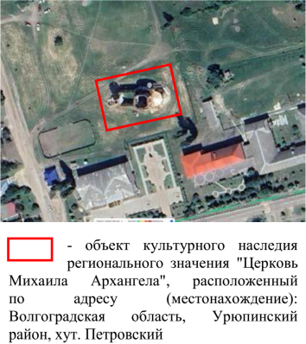
2. | Объемно-пространственная композиция здания | продольно-осевая композиция, состоящая из объемов храма, апсиды, трапезной  и трехъярусной колокольни | 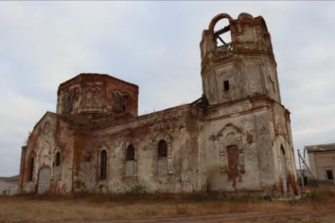
3. | Композиционное и архитектурно-художественное оформление  фасадов объема колокольни | характер, ритм и размер вертикального и горизонтального членения фасадов  1-го яруса,  их декоративное убранство, включающее следующие элементы:  - цоколь;  - арочный дверной проем;  - арочная заглубленная филенка, архивольт с килевидным завершением, лопатки с импостами;  - широкие угловые лопатки;  - оконные проемы с лучковыми перемычками;  - арочная заглубленная филенка; лопатки с импостами; подоконные полочки с консолями; трапециевидные сандрики;  - карниз, пояс с ширинками;  - межъярусный карниз;  характер, ритм и размер вертикального и горизонтального членения фасадов  2-го яруса,  их декоративное убранство, включающее следующие элементы:  - прямоугольные заглубленные филенки с наличниками;  - малые оконные проемы с лучковыми перемычками;  - межъярусный карниз;  характер, ритм и размер вертикального и горизонтального членения фасадов  3-го яруса,  их декоративное убранство, включающее следующие элементы:  - прямоугольные заглубленные филенки;  - арочные проемы;  - угловые лопатки с импостами;  - ширинки в подоконном пространстве;  - арочные завершения по граням "восьмерика" | 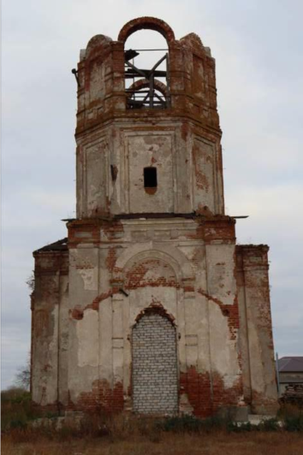  западный фасад  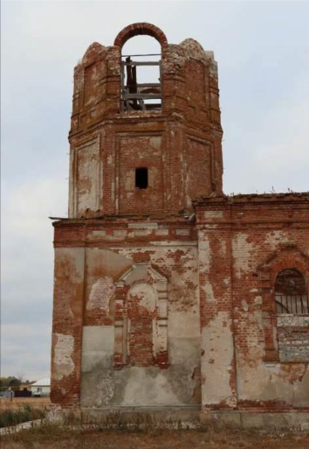  южный фасад  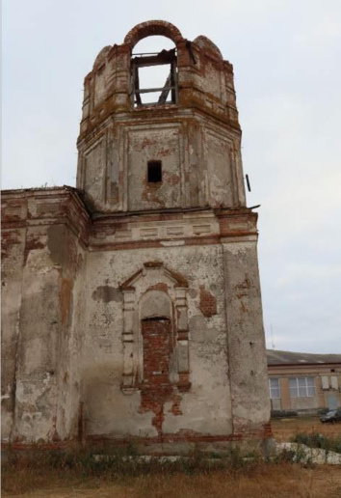  северный фасад  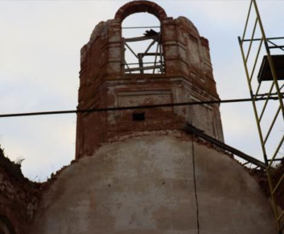  восточный фасад  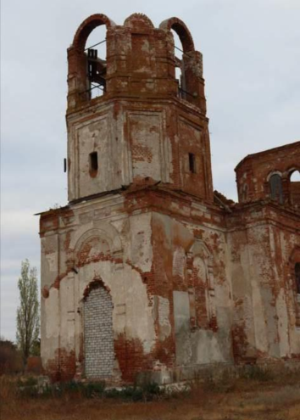  южный и западный фасады
4. | Композиционное и архитектурно-художественное оформление фасадов объема трапезной | характер, ритм и размер вертикального и горизонтального членения фасадов,  их декоративное убранство, включающее следующие элементы:  - цоколь с фигурной бровкой;  - угловые лопатки;  - арочные оконные проемы;  - обрамление оконных проемов: лопатки с импостами; подоконные полочки с консолями; трапециевидные сандрики;  - пояс с ширинками;  - многоступенчатый венчающий карниз;  - кованые металлические решетки оконных проемов | 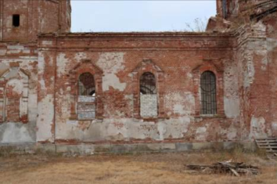  южный фасад  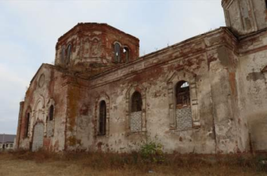  южный фасад  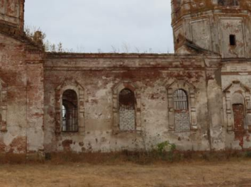  северный фасад
5. | Композиционное и архитектурно-художественное оформление фасадов объема храма | характер, ритм и размер вертикального и горизонтального членения фасадов нижнего яруса ("четверика"),  их декоративное убранство, включающее следующие элементы:  - цоколь с фигурной бровкой;  - угловые лопатки;  - арочные проемы; лопатки с импостами; подоконные полочки с консолями; трапециевидные сандрики; кованые металлические решетки оконных проемов;  - дверные проемы с лучковыми перемычками; двупольные кованые металлические двери (на южном фасаде); арочная заглубленная филенка, архивольт с килевидным завершением, лопатки с импостами;  - угловые лопатки, ширинки;  - карниз, пояс с ширинками, межъярусный карниз;  - щипец; восьмиугольная ниша с профилированным обрамлением;  - ступенчатый венчающий карниз;  характер, ритм и размер вертикального и горизонтального членения фасадов верхнего яруса ("восьмерика"),  их декоративное убранство, включающее следующие элементы:  - карнизы, пояс ширинок;  - угловые лопатки с импостами;  - сдвоенные арочные  оконные проемы; лопатки с импостами;  архивольты;  - арочные ниши,  лопатки с импостами;  архивольты;  - пояс с ширинками;  карнизы;  - венчающий карниз | 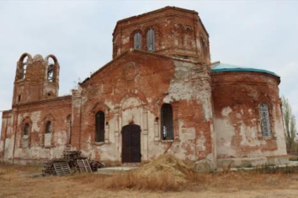  южный фасад  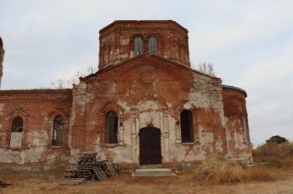  южный фасад  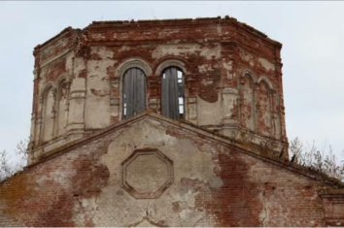  южный фасад  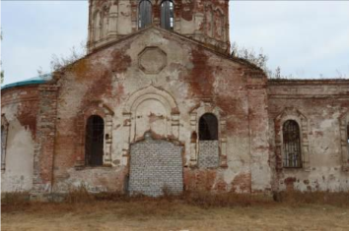  южный фасад  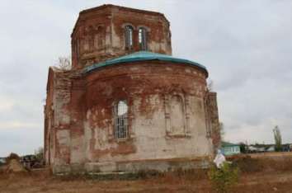  восточный фасад  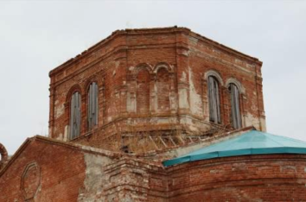
6. | Композиционное и архитектурно-художественное оформление фасадов объема апсиды | характер, ритм и размер вертикального и горизонтального членения фасадов,  их декоративное убранство, включающее следующие элементы:  - цоколь;  - арочные оконные проемы (в том числе глухой); лопатки с импостами; подоконные полочки с консолями; трапециевидные сандрики;  - пояс с ширинками, карниз;  - ступенчатый венчающий карниз | 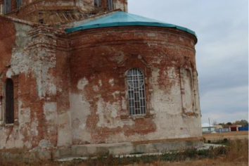  южный фасад  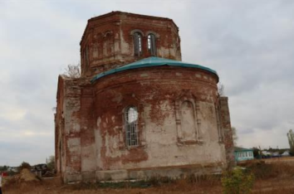  восточный фасад  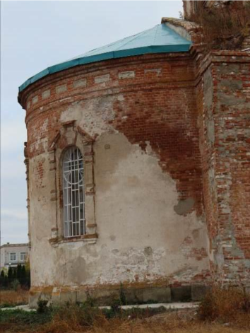  северный фасад
7. | Архитектурно-художественное оформление интерьеров | арочные оконные проемы с нижними рассветами;  широкие арочные проемы;  арочные ниши дверных проемов;  ниши с лучковыми перемычками;  дверные проемы с лучковыми перемычками;  ниши на угловых опорах | 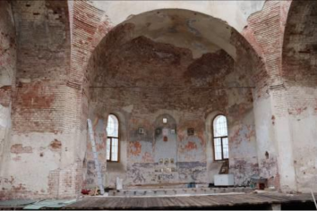  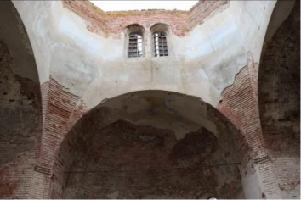  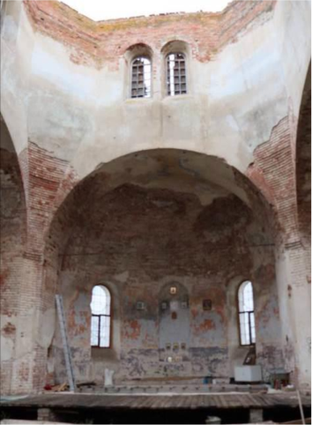  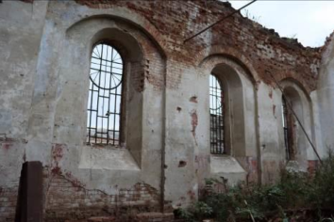  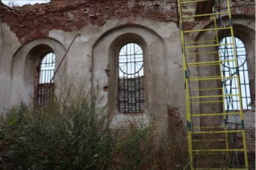  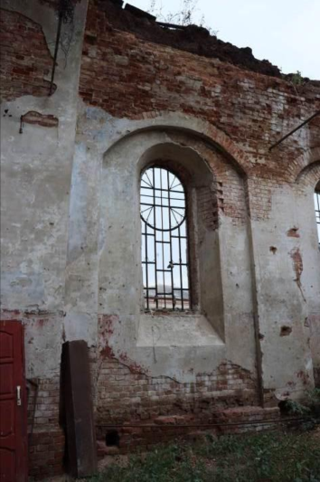  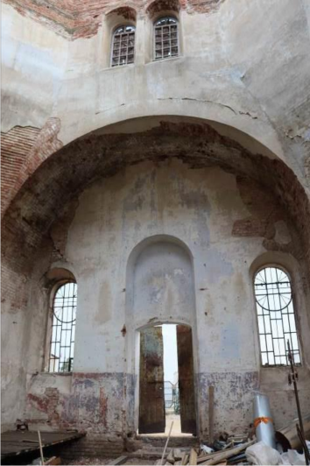  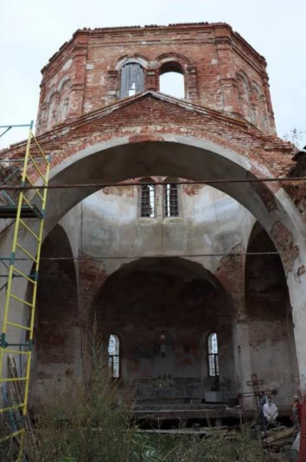
8. | Материалы и характер обработки фасадов | кирпичная кладка стен (керамический кирпич) с последующей штукатуркой и окраской
9. | Конструктивные элементы здания | несущие конструкции:  несущие стены;  плоские паруса;  арочные ниши оконных проемов;  подпружные арки объема храма;  конха объема апсиды | 